

Resumo

Este relatório apresenta a ação social intitulada “Doe um Livro, Compartilhe Conhecimento”, realizada no pátio do Bloco Central do IFCE - Campus Fortaleza, no dia 25 de julho de 2025, das 19h às 20h30. A atividade teve como propósito promover a solidariedade e o incentivo à leitura por meio da doação e troca de livros acadêmicos entre estudantes. Durante o evento, foram distribuídos aproximadamente 60 livros, e os exemplares remanescentes foram direcionados à biblioteca da instituição. A ação contou com o apoio logístico de microfones, caixa de som, e um Quiz temático como incentivo adicional.

Apresentação

O presente relatório documenta a realização da ação social desenvolvida por estudantes da disciplina Projeto Social, ministrada pelo professor Carlos Alexandre Queiroz, no curso de Tecnólogo em Telemática do Instituto Federal do Ceará - Campus Fortaleza. A atividade consistiu em uma campanha de doação e troca de livros acadêmicos, com o objetivo de fomentar o compartilhamento de conhecimento e a colaboração entre os discentes do IFCE.

Justificativa

O público-alvo desta ação foram estudantes do IFCE, integrantes, portanto, da rede pública de ensino que frequentemente dependem de auxílios institucionais como refeição gratuita, assistência odontológica, auxílio-transporte, entre outros. Esses alunos representam um grupo que, embora próximo, nem sempre é contemplado pelas iniciativas sociais da comunidade acadêmica. Desse modo, pode-se inferir que esse grupo discente representa, em grande parte, um coletivo de desamparados em potencial que podem ser justa e adequadamente beneficiados por ações sociais dessa natureza. Assim, justifica-se a escolha deste público como forma de fortalecer os vínculos solidários e estimular uma cultura de apoio mútuo no ambiente acadêmico.

Objetivos

Geral:
- Promover a solidariedade acadêmica através da doação e troca de livros entre estudantes do IFCE.
Específicos:
- Estimular o hábito da leitura entre os discentes;
- Reaproveitar livros ociosos;
- Incentivar a socialização e a colaboração entre estudantes;
- Integrar teoria e prática da disciplina Projeto Social.

Metodologia

A ação foi organizada previamente pelos alunos envolvidos, com planejamento de divulgação e mobilização de doações. Durante a execução, foi montado um ponto de coleta e distribuição no pátio do bloco central, utilizando-se aquele ambiente comum, além de microfones, caixa de som e apoio visual. Os participantes podiam doar livros de variados temas em bom estado e escolher outro título disponível. Ou, ainda, ser beneficiado com a doação de um livro, caso não dispusesse deu um para troca. Um Quiz com perguntas da área de Telemática foi aplicado, garantindo aos vencedores o direito de levar um livro adicional. A identificação dos beneficiados foi feita por meio de lista de presença, relacionando nome, curso e livros recebidos.

Resultados

A ação contou com a participação de estudantes do IFCE e da Universidade Federal do Ceará, com ampla adesão durante todo o período do evento. Foram disponibilizados cerca de 60 livros no total, a maioria dos quais foram doados. Os exemplares remanescentes foram entregues à biblioteca do IFCE, fortalecendo a rede de acesso ao conhecimento da instituição. Registros fotográficos e em vídeo foram realizados e podem ser utilizados como material de apoio e divulgação futura.

Avaliação

A proposta foi bem recebida pela comunidade acadêmica e atingiu seus objetivos principais. A metodologia empregada mostrou-se eficiente, e a integração entre os participantes demonstrou o potencial de ações simples, mas bem planejadas. A utilização de elementos interativos, como o Quiz, contribuiu para o engajamento dos presentes. Recomenda-se a continuidade e ampliação dessa iniciativa nos semestres seguintes.

Anexos

Figura 1: Divulgando a ação social.
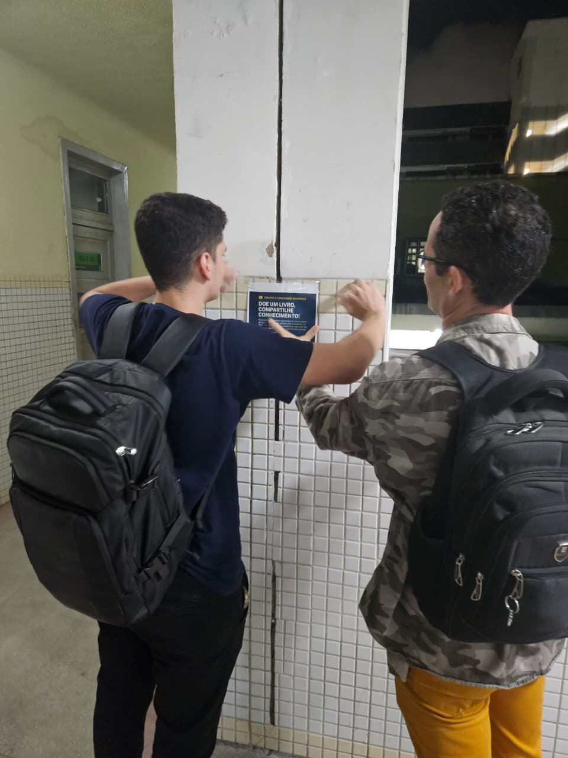

Fonte: Captura do próprio autor.
Figura 2: Divulgação da ação social.
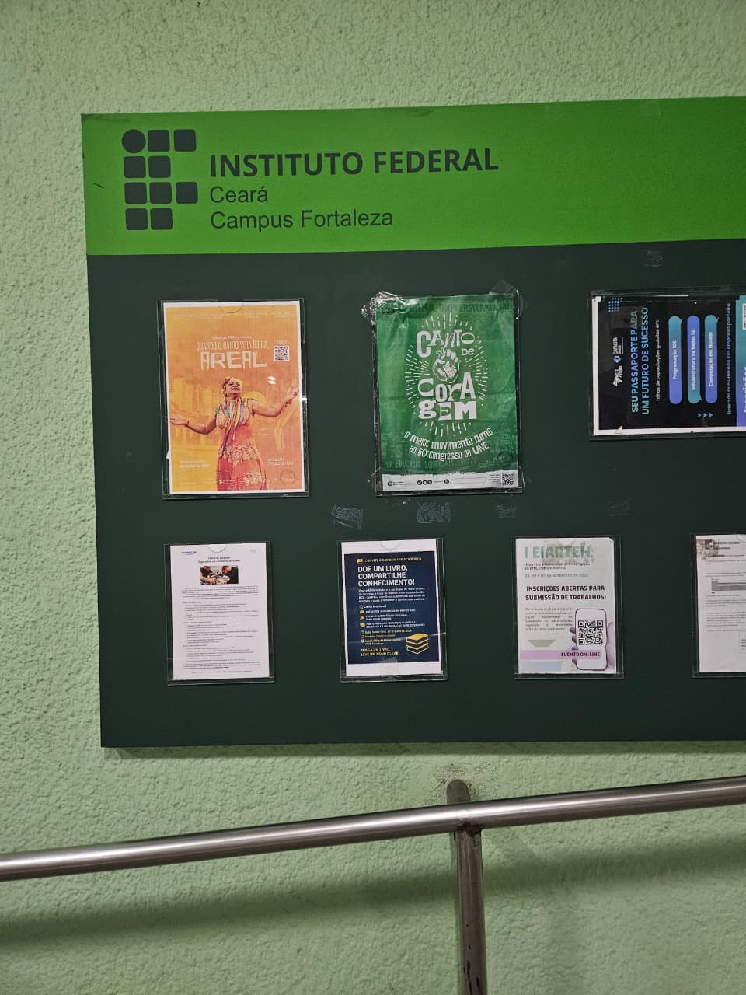

Fonte: Captura do próprio autor.
Figura 3: Ação social em execução 1/3.
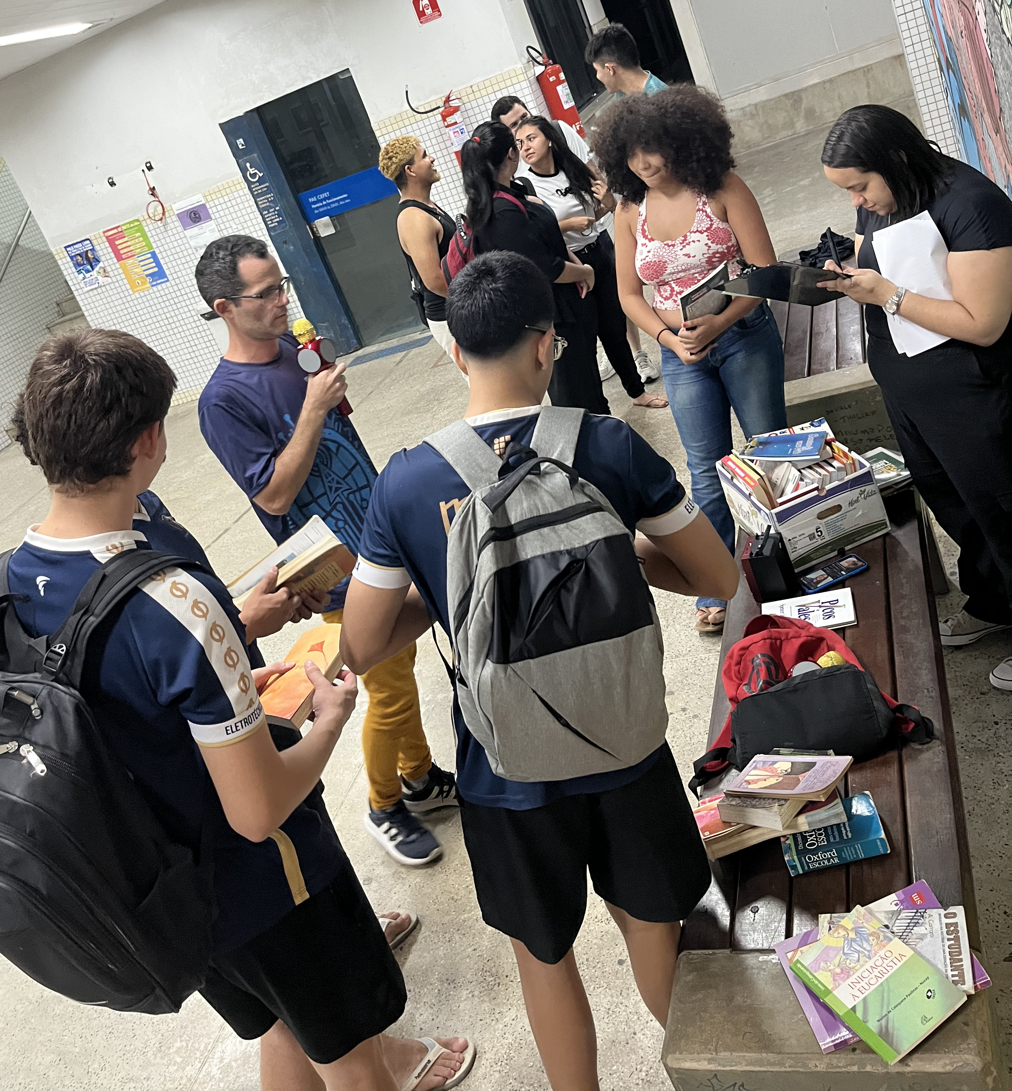

Fonte: Captura do próprio autor.
Figura 4: Ação social em execução 2/3.
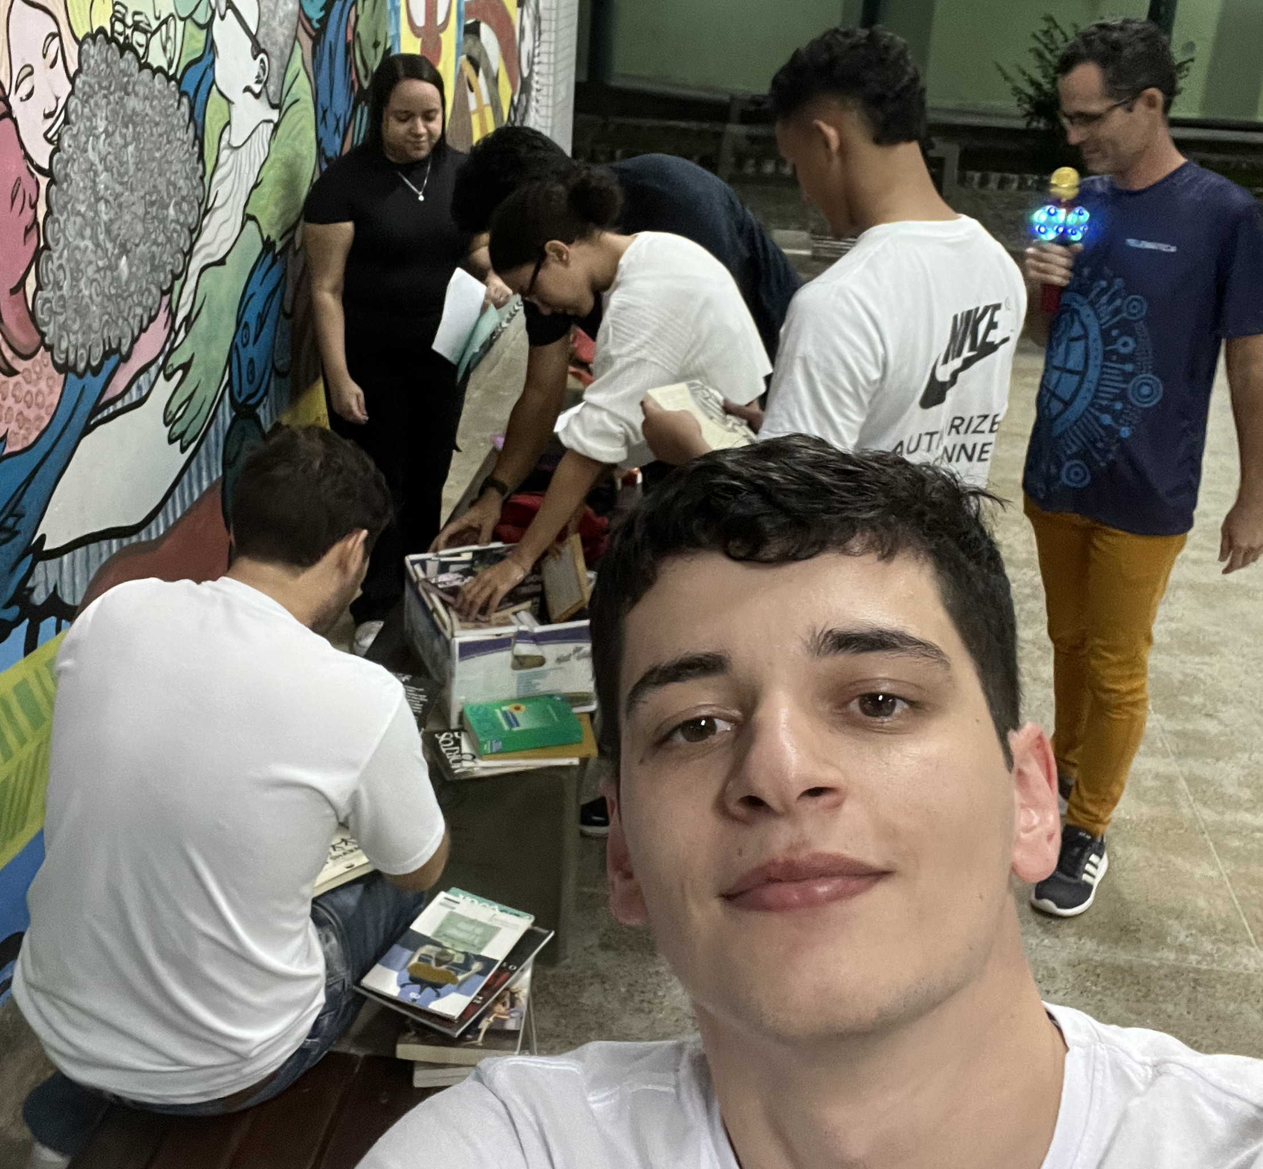

Fonte: Captura do próprio autor.
Figura 5: Ação social em execução 3/3.
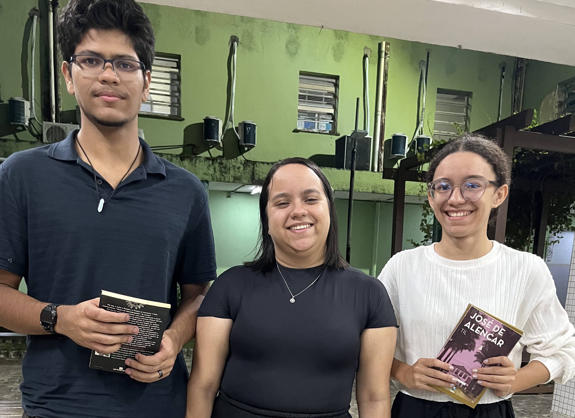

Fonte: Captura do próprio autor.
Figura 6: Lista de presentes e livros doados.
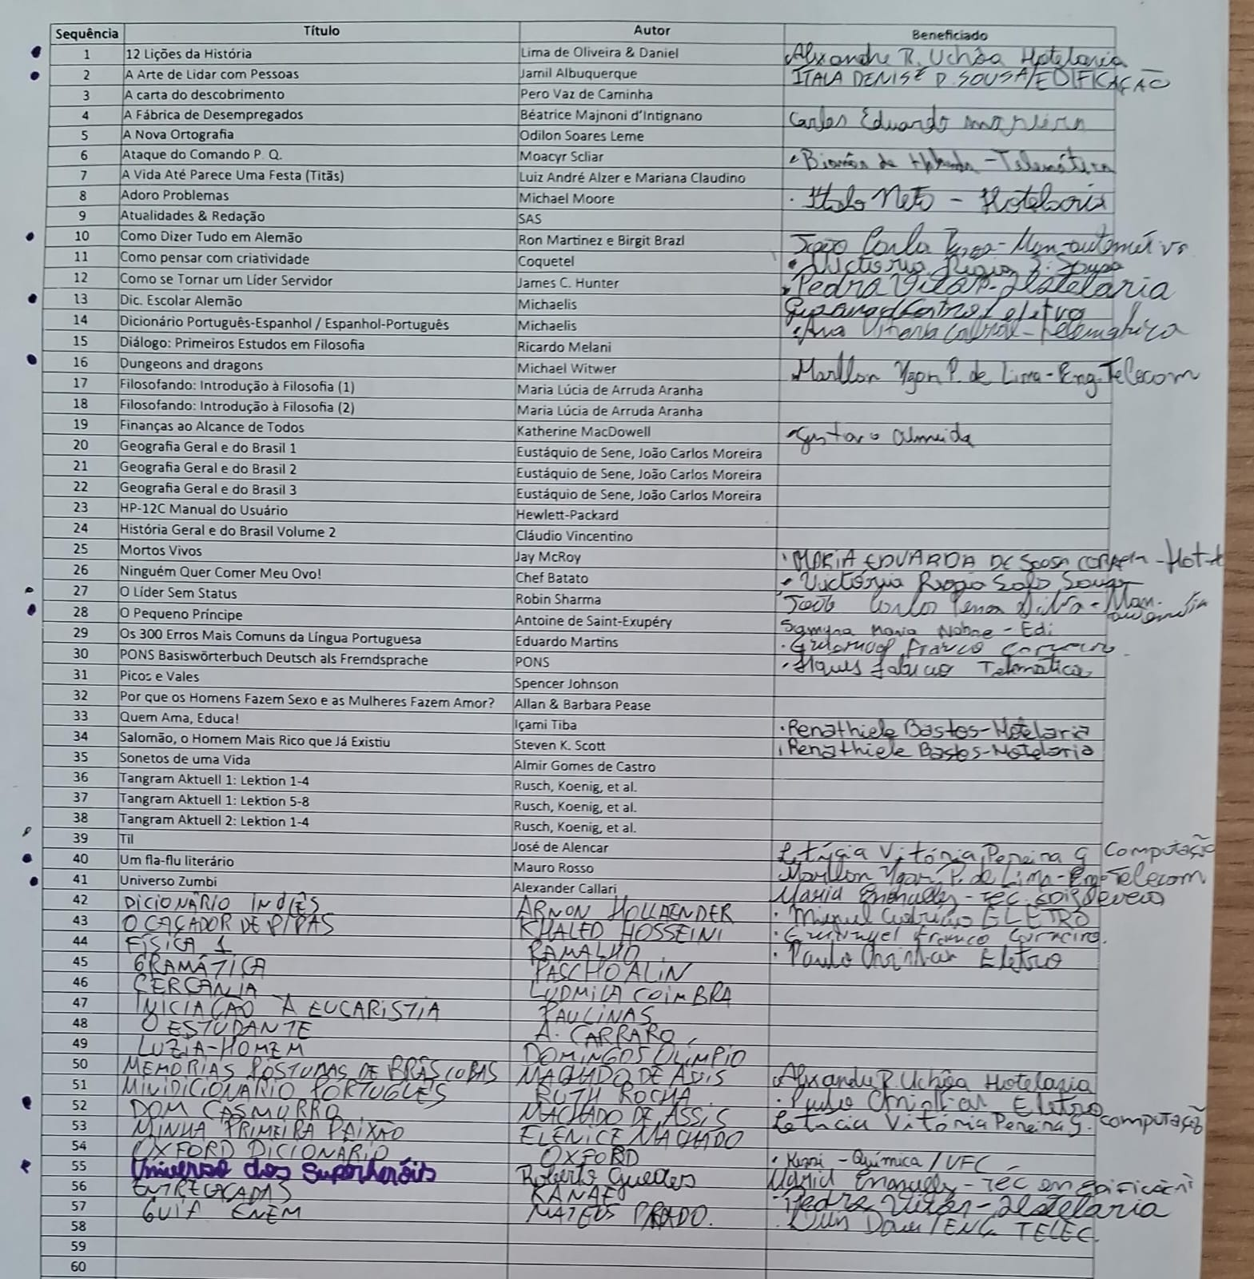

Fonte: Captura do próprio autor.

